Hoàng Thế Huy

18t1021115

Bài 1. Đổi số n từ hệ 10 sang 2

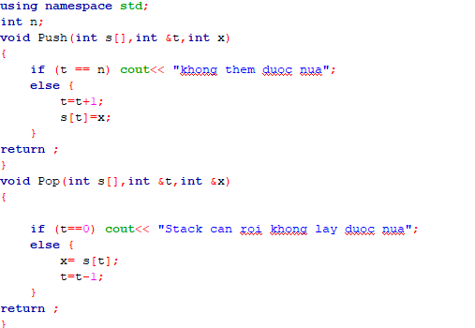

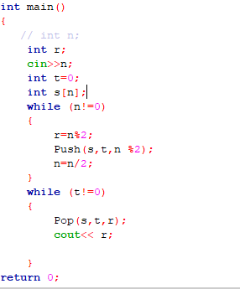

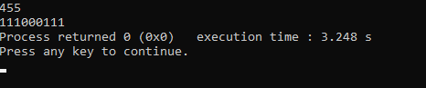

Bài 2. Đổi số n từ hệ 10 sang 2 bằng đệ quy

